Международный «День
пожилых людей»
Этот праздник дает прекрасную возможность выразить глубокое уважение и сказать теплые слова благодарности всем пожилым людям за их добросовестный труд, за их огромный жизненный опыт, доброту, мудрость.
Для нашей группы уже стало традицией каждый год собираться в уютном музыкальном зале и приглашать самых родных и близких людей - бабушек и дедушек. Такие встречи воспитывают в детях нравственные черты характера: уважение и отзывчивость к старшему поколению. Праздник прошёл в доброжелательной и радостной атмосфере. Наши воспитанники подготовили для бабушек и дедушек праздничные номера: пели песни, читали стихи, танцевали, играли в музыкальные и подвижные игры.

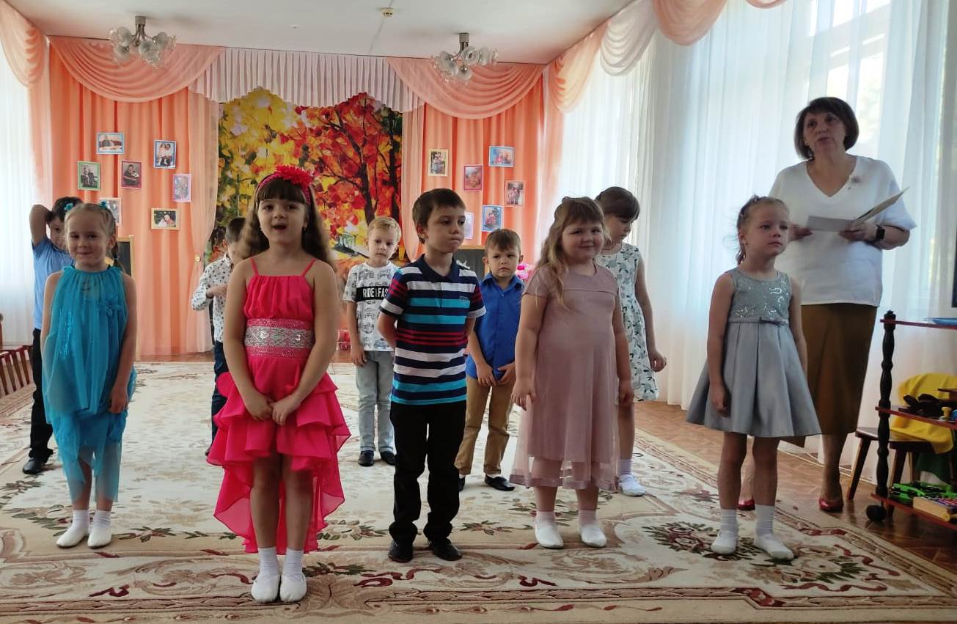

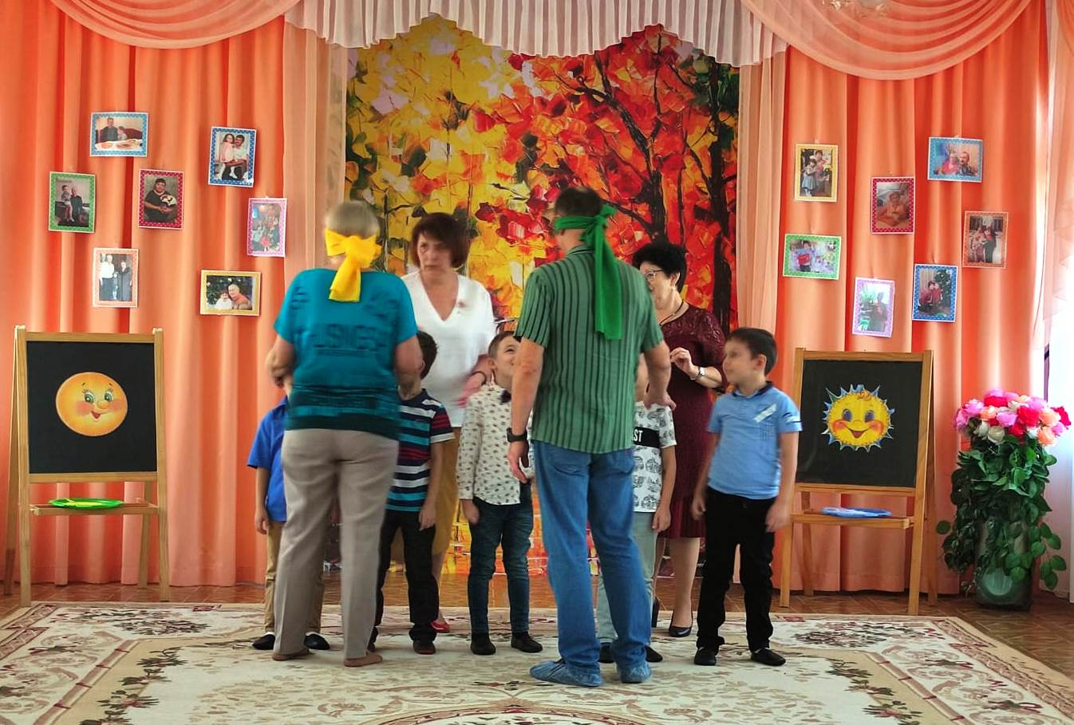
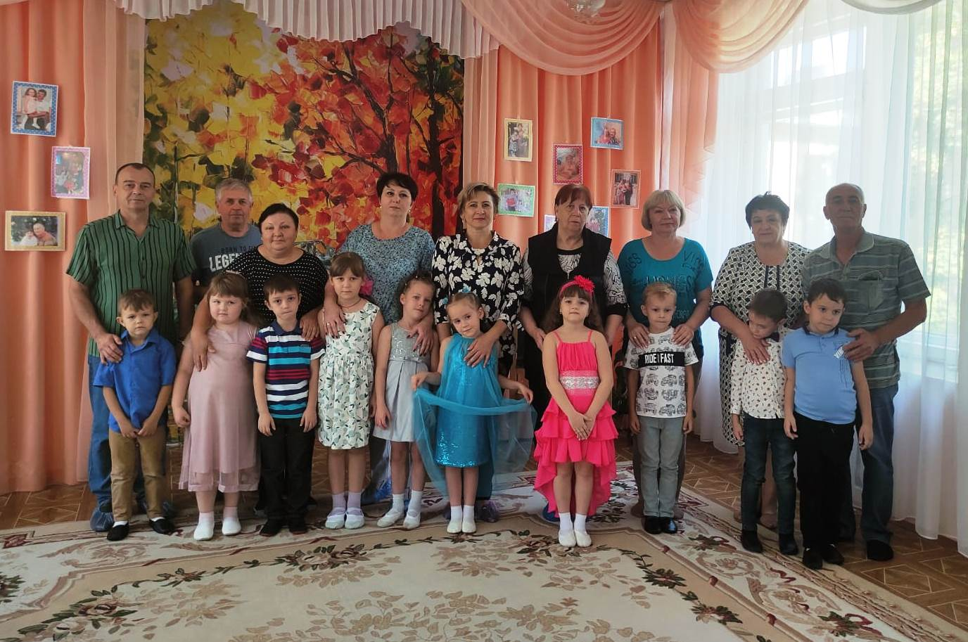

Закончился праздник на позитивной ноте совместным танцем

